**Arbeitsauftrag:**

Stellen Sie Vermutungen dazu an, welche die beliebtesten „Sozialen Medien“ der Deutschen sind.



Vermutung:

____________________________________________

____________________________________________

____________________________________________

____________________________________________

**Arbeitsauftrag:**

1. Vergleichen Sie Ihr Ergebnis mit den Ergebnissen der Untersuchung:
2. Überrascht Sie das Ergebnis, wenn ja, in welcher Weise?
3. Welche Gemeinsamkeiten haben Vermutungen und Untersuchungsergebnisse?
4. Was vermuten Sie, wieviel Prozent der Deutschen über 16 Jahren nutzen „Soziale Medien“?



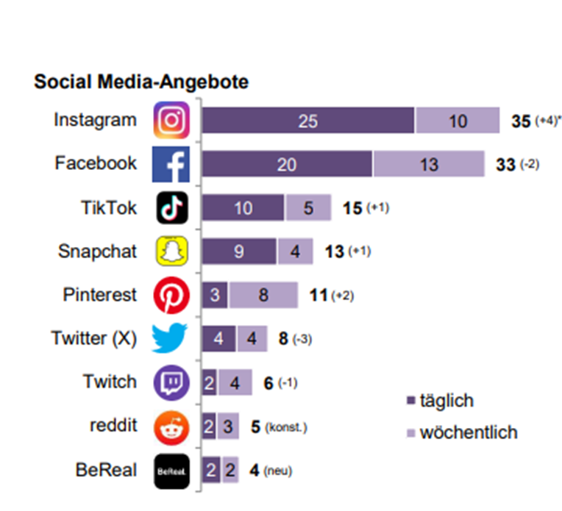

Quelle: ard-zdf-onlinestudie 2023

<https://www.ard-zdf-onlinestudie.de/files/2023/ARD_ZDF_Onlinestudie_2023_Publikationscharts.pdf>

**Arbeitsauftrag:**

91% der Deutschen ab 16 Jahren nutzen „Soziale Medien“. Erklären Sie, inwiefern das eine Bedeutung für die nächste Bürgerschaftswahl hat?

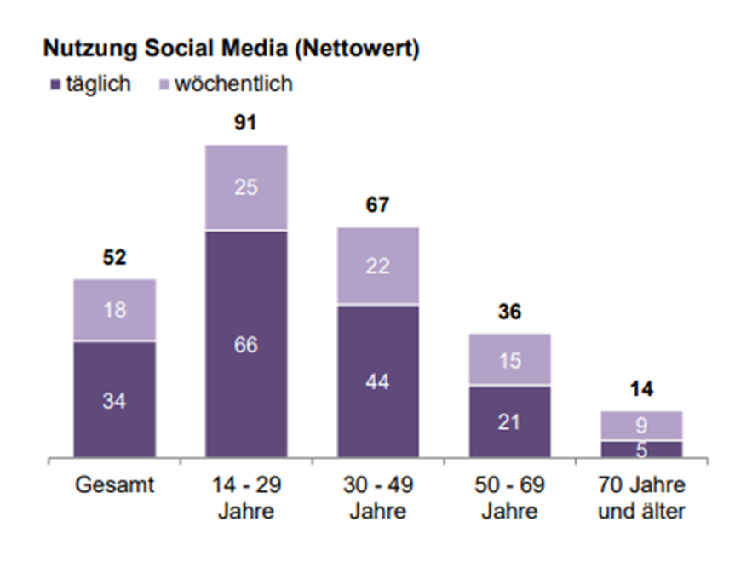

Quelle: ard-zdf-onlinestudie 2023

<https://www.ard-zdf-onlinestudie.de/files/2023/ARD_ZDF_Onlinestudie_2023_Publikationscharts.pdf>

# 

**Aufgabe**

**Erstellen Sie eine Profil-Analyse Ihrer Kandidierenden**

**in den sozialen Netzwerken.**

**Arbeitsschritte:**

* Partnerarbeit

1. Analysieren Sie mithilfe von M3 das Profil der/s Ihnen gelosten/zugewiesenen Kandidierenden in dem sozialen Netzwerk
2. Facebook
3. X (Twitter)
4. Instagram
5. YouTube
6. …
7. Finden Sie sich in Gruppen so zusammen, dass Sie unterschiedliche Kandidierende in unterschiedlichen sozialen Netzwerken miteinander vergleichen können.
8. Stellen Sie sich gegenseitig Ihre Profil-Analysen vor. Die Zuhörenden übernehmen die Informationen zum „**Fazit - Wirkung des Profils“** in die Übersicht (M4).
9. Diskutieren Sie in der Gruppe folgende Fragen und notieren Sie Ihre Erkenntnisse (M4):

* Welche Gemeinsamkeiten weisen die unterschiedlichen sozialen Medien auf?
* Welche Unterschiede weisen die unterschiedlichen sozialen Medien auf?
* Welches Profil fanden Sie besonders gelungen? Warum?

# Analyse in Partnerarbeit

|  |  |
| --- | --- |
| **Profil-Analyse** | |
| **Name Kandidierende/r** |  |
| **Wahlgebiet** |  |
| **Partei** |  |
| **zu analysierendes soziales Netzwerk** |  |
| **Analyse-Kriterien und Informationen zum Profil** | |
| **formale Analyse** | |
| 1. **Profilname** |  |
| 1. **Profilbild**  * Wie wirkt das Profilbild auf Sie? |  |
| 1. **angemeldet seit** |  |
| 1. **Anzahl Follower/ Abonnenten** |  |
| 1. **Anzahl abonnierte Profile** |  |
| 1. **Anzahl Posts/ Beiträge insgesamt** |  |
| 1. **Anzahl Posts/ Beiträge in den letzten 4 Wochen** |  |
| **inhaltliche Analyse** | |
| 1. **Themenschwerpunkt(e)**  * Lassen sich in den letzten 20 Posts   Themenschwerpunkte erkennen?   * Wenn ja, welche? |  |
| 1. **Informationsgehalt der Beiträge**  * Sind für Sie neue Informationen   dabei?   * Wenn ja, welche? |  |
| 1. **Verständlichkeit**  * Sind die Beiträge für Sie verständlich formuliert? |  |
| 1. **Begründbarkeit**  * Werden Aussagen und Forderungen   begründet und erklärt? |  |
| 1. **Art der Beiträge**  * vornehmlich Fotos, (lange, kurze) Texte, Reels oder Collagen? |  |
| 1. **Schreibstil**  * z.B. sachlich, angreifend, vorwerfend, anklagend, aggressiv, ironisch, humorvoll, überzogen? |  |
| 1. **Adressat/innen**  * Welche Nutzergruppe(n) werden angesprochen**?** |  |
| **Fazit - Wirkung des Profils**   * Spricht Sie das Profil insgesamt an? Was gefällt Ihnen/ was gefällt Ihnen nicht? * Finden Sie die Form der Darstellung überzeugend? Was ist überzeugend/ nicht überzeugend? |  |

# Auswertung in der Gruppe

|  |  |  |  |  |  |  |
| --- | --- | --- | --- | --- | --- | --- |
| **Profil-Analyse** | | | | | | |
| **Name Kandidierende/r** |  |  |  |  |  |
| **Wahlgebiet** |  |  |  |  |  |
| **Partei** |  |  |  |  |  |
| **zu analysierendes soziales Netzwerk** |  |  |  |  |  |
| **Fazit - Wirkung des Profils** |  |  |  |  |  |

**Diskutieren Sie in der Gruppe folgende Fragen und notieren Sie Ihre Erkenntnisse:**

|  |  |
| --- | --- |
| ***Welche Gemeinsamkeiten weisen die unterschiedlichen sozialen Medien auf?*** |  |
| ***Welche Unterschiede weisen die unterschiedlichen sozialen Medien auf?*** |  |
| ***Welches Profil fanden Sie besonders gelungen? Warum?*** |  |